

Управление по м.р. Кинель-Черкасский
Государственное казенное учреждение Самарской области
«Главное управление социальной защиты населения Восточного округа»

Социальный
контракт



2024 год

Уполномоченный орган в одностороннем порядке прекращает оказание социальной помощи в виде денежных выплат и социальных услуг по социальному контракту в случаях:
- нецелевого расходования денежной выплаты по социальному контракту (расходование на цели, не предусмотренные программой социальной адаптации);
- невыполнения получателем социальной помощи мероприятий программы социальной адаптации;
- несоблюдения сроков предоставления отчетов о выполнении программы социальной адаптации и иных отчетных документов, указанных в социальном контракте и др.

Список необходимых документов:
-заявление
-паспорт
-документы и (или) сведения о наличии родственных связей либо иных обстоятельств, свидетельствующих о принадлежности гражданина к семье заявителя
-документы и (или) сведения, подтверждающие соответствие семьи (одиноко проживающего гражданина) категориям лиц, имеющим право на получение социальной помощи
-документы и (или) сведения о доходах заявителя и членов его семьи



По всем вопросам обращаться:

Самарская область
Кинель-Черкасский район,
С. Кинель-Черкассы,
ул. Революционная 39,
каб. №102 (первый этаж)

Управление по м.р. Кинель-Черкасский ГКУ СО «ГУСЗН Восточного округа»
Приемные дни:
Понедельник – пятница
с 8.00 до 16.00
Обед с12.00 до 13.00
выходные:
суббота, воскресенье

телефон:
88466040693

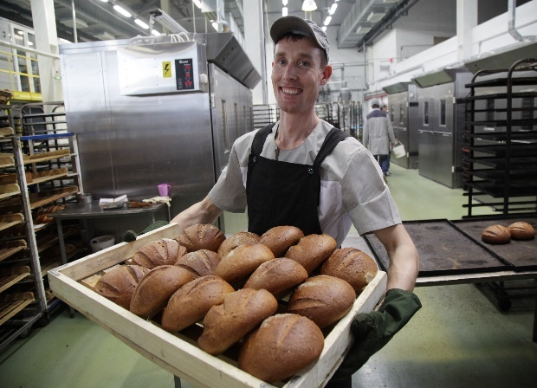
Размеры выплат
при реализации мероприятий:
- поиск работы – 15833 руб. единовременно и при трудоустройстве 15833 руб. ежемесячно (не более 3-х месяцев), до 30000 руб. на обучение; помощь во время обучения -7916,50 руб.
- осуществление индивидуальной предпринимательской деятельности – до 350000 руб., до 30000 руб. на обучение;
- ведение ЛПХ - до 200000 руб. , до 30000 руб. на обучение;
- осуществление иных мероприятий по преодолению трудной жизненной ситуации – 15833 руб. ежемесячно или единовременно за весь период предоставления выплаты, но не более 6 месяцев

Социальный контракт-помощь государства по поиску работы, открытию собственного дела, развитию личного подсобного хозяйства и преодолению трудной жизненной ситуации.
Кому предоставляется соцконтракт?
- семьям с детьми,
-семьям с неработающими пенсионерами, инвалидами и предпенсионерами,
-одиноко проживающим пенсионерам, инвалидам и предпенсионерам,
- трудоспособным гражданам.
Срок действия социального контракта – от 3 до 12 месяцев
Величина прожиточного минимума
на 2024 год:

На душу населения-14526 рублей
Для детей – 14090 рублей
Для трудоспособного населения – 15833 рубля
Для пенсионеров – 12492 рубля

Социальная помощь в виде денежных выплат и социальных услуг по социальному контракту назначается на основании заявления-декларации.
К заявлению прилагается соответствующий пакет документов и разрабатывается программа социальной адаптации.
Социальная помощь в виде социального контракта имеет целевой характер и может быть использована исключительно на мероприятия, связанные с выполнением программы социальной адаптации.
Для одобрения социального контракта на открытие своего дела, развития личного подсобного хозяйства нужно будет пройти тестирование на определение уровня предпринимательских компетенций. Тестирование проводится на специальной платформе МСП.рф

Подать заявление на предоставление мер социальной поддержки можно через портал “Госуслуги”, пройдя по ссылке:

https://gosuslugi.ru/600238/1


Соцконтракт может заключаться с малоимущими по независящим от них причинам семьями и малоимущими одиноко проживающими гражданами, если их среднедушевой доход ниже величины прожиточного минимума на душу населения.

